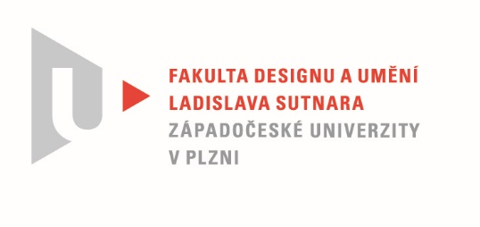

Protokol o hodnocení
kvalifikační práce

SOCHA-OBJEKT DO INTERIÉRU NA TÉMA " MOJE SOCHA JE MOJE STOPA " S POUŽITÍM PŘÍRODNÍCH MATERÁLŮ
Název bakalářské práce: Moje socha, moje stopa

Práci předložil student: Anna STIFTEROVÁ

Studijní obor a specializace: Sochařství, specializace Keramika

Hodnocení vedoucího práce
Práci hodnotil: Doc. MgA. Luděk Míšek

- Cíl práce
Vytvoření plastiky z přírodního materiálu určené do interieru.
- Stručný komentář hodnotitele
Anička si zvolila mne jako vedoucího bakalářské práce, protože ji láká volná plastická tvorba. Nejdříve jsem se toho trochu obával, protože vzhledem k zaměření atelieru keramiky směrem k designu a covidovým opatřením, neměla s volnou plastikou moc zkušeností. To se na začátku práce ukazovalo jako problematické. Dlouho jsme hledali formu plastik, kterou se bude její práce odvíjet. Anička v počátcích své práce volila figurální podobu plastik životní velikosti s pokusem o reálnou podobu figury s lehkou formou stylizace. Na práci se začal projevovat její hendikep a to absence zkušeností modelování figurálních studií. Souběžně s těmito návrhy si dělala i snové až abstraktní modely, démonů aby se od své práce odreagovala. Na těchto modelech bylo vidět, že ji práce baví a svým způsobem uklidňuje, což z mého pohledu je to hlavní pro výtvarnou činnost. Od této chvíle jsme se naštěstí odpoutali od popisných figur a začali jsme práci směřovat tímto směrem. I pro mne začala být práce zábavná a podněcující k rozvíjení Aničky fantazie. Do plastik se začala dostávat i jistá forma asambláže, což můžeme vidět třeba na použitém a propáleném deštníku, kterým Anička obohatila jednu z plastik. Zde bych, ale uvítal větší škálu a zapojení dalších předmětů, aby plastika dostala další sochařský rozměr, něco jako můžeme vidět na práci Karla Nepraše, který též pracoval s keramikou a využíval velmi bravurně asambláž s prvky vtipu. Trochu jsem očekával, že tento vtip a větší tvarová rozmanitost se objeví v její bakalářské práci. Mé očekávání se nenaplnilo. Určitě, to nebyl ale lehký úkol. Též chci zmínit Plastiku, která je doplněna zvířecí čelistí. Zde vnímám dobré proporce a vyvážené hmoty plastiky, jenom se plastika mohla ještě více rozehrát do prostoru. Další plastika, kterou Anička vytvořila je třínohá nestvůra, která je doplněna železným pletivem, které v peci poměrně dobře zkorodovalo a tato kombinace je příjemná. Též proporční a tvarové pojetí hlavy je dobře pojednáno. Už tolik nejsem nadšený tvarovým plněním pletiva v rámci plastiky. Tvarově je tam spíš tak trochu navíc a nereaguje s keramickou částí. Též barevné kombinace, kterou je plastika doplněna mi není úplně příjemná, ale to je možná záměrem. Musím zmínit, též instalaci, kterou Anička vytvořila na půdě. Tato instalace mě moc nenadchla. Instalace působí moc neumělým dojmem a plastiky na své zábavnosti ztrácí. Jinak práci hodnotím jako zdařilou a to i na základě Aničky zaujetím, který se do práce promítl.

- Vyjádření o plagiátorství
Nenašel jsem nic, co bych měl zmínit.

- Navrhovaná známka a případný komentář
Bakalářskou práci doporučuji k obhajobě a navrhuji známku velmi dobře.

Datum: 22. 5. 2022 Doc. MgA. Luděk Míšek

